GUÍA DE CIENCIA

Nombre: | Curso: 3°A | Fecha: semana N° 17
¿QUÉ APRENDEREMOS?
Objetivo (s): OA8-OA9-OA10

Contenidos: Características del sonido – Características de la luz
Objetivo de la semana: Identificar las características y propiedades de la luz, como viaja, clasificando fuentes naturales de artificiales
Identificar las propiedades del sonido y sus características, como viaja, se absorbe se refleja, diferenciando tono e intensidad.

Habilidad: Identificar, clasificar, escribir comprender

Ahora veremos cuánto hemos aprendido

Comencemos
Para trabajar en la siguiente guía debes:
- Leer y concentrarte
- Ordenar tu espacio de trabajo
- Tener tus materiales a mano como lápices, goma de borrar

- Y leer todas las instrucciones dadas en cada actividad

I.- Lee atentamente y luego marca con una X la alternativa correcta.
1.- Las fuentes de luz que existen son:  - Luz propia y natural  - Artificial y tecnológica  - Fluorescentes y ampolletas  - Artificial y natural | 2.- El sol es una fuente de luz  - Artificial  - Natural  - Eléctrica  - Eólica
3.-Una fuente de luz artificial es:  - Sol  - Fuego  - Ampolleta  - Ninguna de las anteriores  5.- ¿Cuáles son las características del sonido?  - Tono  - Timbre  - Intensidad  - Todas las anteriores | 4- ¿Que es el sonido?  - Un movimiento brusco  - Una vibración  - Una onda  - Ninguna de las anteriores  6.- ¿A través de que elemento viaja más rápido el sonido?  - El agua  - El aire  - El vació  - Los metales
7.- La luz viaja en:
- Forma circular
- Rebotando
- Forma curva
- Línea recta

II.- Lee y observa con atención las palabras presentadas en la nube, luego completa el cuadro escribiendo con letra clara y legible las palabras según corresponda, utiliza solo lápiz de mina.

Sonido Ruido
Reflexión
Absorción transmisión

a) El __________________se propaga en todas direcciones.
b) La ___________________ocurre cuando el sonido choca con las paredes y pierde energía.
c) En la biblioteca no está permitido hacer ____________________
d). El sonido disminuye su intensidad debido a la __________________
e). La__________________ del sonido permite que este llegue a distintos lugares.

III.- Observa con atención escribe con letra clara y legible en la línea debajo de cada objeto presentado en la imagen, si el objeto es opaco, transparente o translucido.

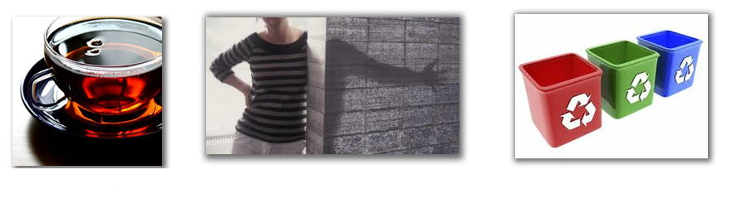
___________________ ___________________________ ______________________

IV.- Observa las imágenes y luego escribe con letra clara y legible, en el rectángulo a que fuente de luz corresponde si es natural o artificial, Utiliza solo lápiz de mina
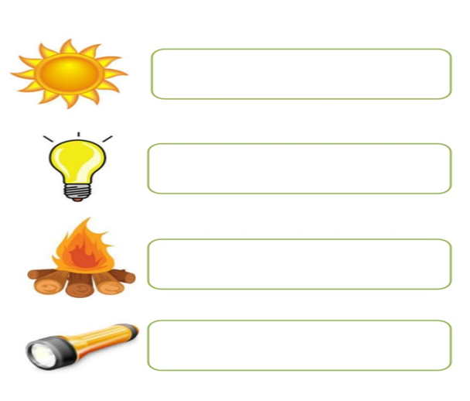

¡Éxito tu puedes!

